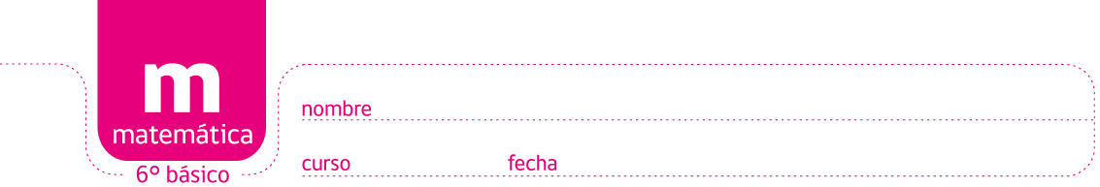
PAUTA expresiones algebraicas CON FRACCIONES O PARENTESIS
Escriba en lenguaje algebraico cada una de las siguientes expresiones:
- Cinco veces g menos 6
Respuesta: ___5g - 6______________
- Al cuociente entre x y 3 se le suma 5
Respuesta: __ $\frac{x}{3}+5$ _______________
- Dos veces k más un tercio
Respuesta: _____$2k+\frac{1}{3}$____________
- Ocho veces y menos 9
Respuesta: ____8y - 9_____________
- 7 más la mitad de q
Respuesta: _____$7+\frac{q}{2}$____________
- Los dos tercios de la suma de 5 y m
Respuesta: ______$\frac{2}{3}(5+m)$___________
- La sexta parte de la resta entre h y 3
Respuesta: ________$\frac{1}{6}(h−3)$_________

- 5 menos el cuociente entre w y 7
Respuesta: _____$5−\frac{w}{7}$____________
- La quinta parte de la suma entre x y 3, menos 7
Respuesta: ____$\frac{x+3}{5}−7$_____________
- A la tercera parte de la diferencia entre 6 y p, súmele 8
Respuesta: ______$\frac{1}{3}(6−p)+8$__________
- Ocho novenos más la suma entre un medio y t
Respuesta: _____$\frac{8}{9}+\left(\frac{1}{2}+t\right)$____________
- Cuatro quintos más 6 veces z
Respuesta: ______$\frac{4}{5}+6z$___________
- Cuatro quintos menos la mitad de tres veces r
Respuesta: _______$\frac{4}{5}−\frac{3r}{2}$__________
- La suma entre los tres cuartos de n y ocho enteros dos tercios.
Respuesta: ________$\frac{3}{4}n+8\frac{2}{3}$_________
Elaborado por http://www.mathworksheets4kids.com
Modificado y traducido por Paola Ramírez G.
Elaborado por http://www.mathworksheets4kids.com
Modificado y traducido por Paola Ramírez G.

